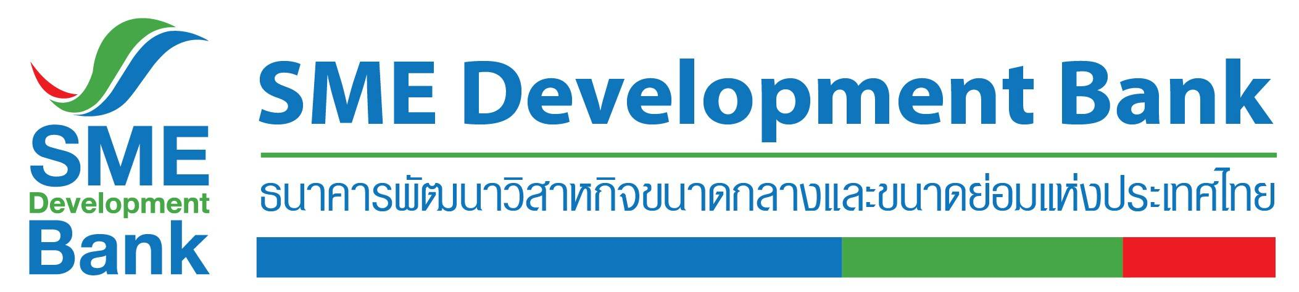

**ข่าวสั้นประชาสัมพันธ์**

**3 สิงหาคม 2564**

**SME D Bank แจ้งปิด ‘ศูนย์บริการลูกค้าสัมพันธ์’ ชั่วคราวถึง 31 ส.ค. 64**

**แนะลูกค้าใช้บริการผ่านออนไลน์ สะดวกปลอดภัย ลดเดินทาง ห่างไกลโควิด-19**

ธนาคารพัฒนาวิสาหกิจขนาดกลางและขนาดย่อมแห่งประเทศไทย (ธพว.) หรือ SME D Bank ห่วงใยสุขภาพ ความปลอดภัยของลูกค้าเป็นสำคัญ รวมถึง ลดความเสี่ยงจากการเดินทาง และสอดคล้องกับสถานการณ์ในปัจจุบันตามมาตรการควบคุมและป้องกันการแพร่ระบาดของโควิด-19 **ขอปิดให้บริการ “ศูนย์บริการลูกค้าสัมพันธ์” บริเวณชั้น 1 สำนักงานใหญ่ อาคาร SME Bank Tower เป็นการชั่วคราว ตั้งแต่วันนี้ไปจนถึง 31 สิงหาคม 2564** โดยลูกค้าและผู้ประกอบการเอสเอ็มอี ยังสามารถใช้บริการรับคำปรึกษา แนะนำธุรกิจ หรือร้องเรียน ได้ตามปกติผ่าน Call Center 1357 อีกทั้ง เพื่อความสะดวก และปลอดภัยของลูกค้า ลดการเดินทางมายังสาขาธนาคาร ขอแนะนำทำธุรกรรมทางการเงินต่างๆ กับ SME D Bank ไม่ว่าจะเป็นแจ้งความประสงค์เข้าร่วมมาตรการพักชำระหนี้ , ยื่นขอสินเชื่อ เป็นต้น ได้ผ่านช่องทางออนไลน์ของธนาคาร เช่น เว็บไซต์ SME D Bank (https://www.smebank.co.th/) , LINE Official Account: SME Development Bank , หรือแอปพลิเคชัน “SME D Bank” ดาวน์โหลดได้ทั้งระบบ IOS และ Android เป็นต้น สอบถามข้อมูลเพิ่มเติม Call Center 1357

